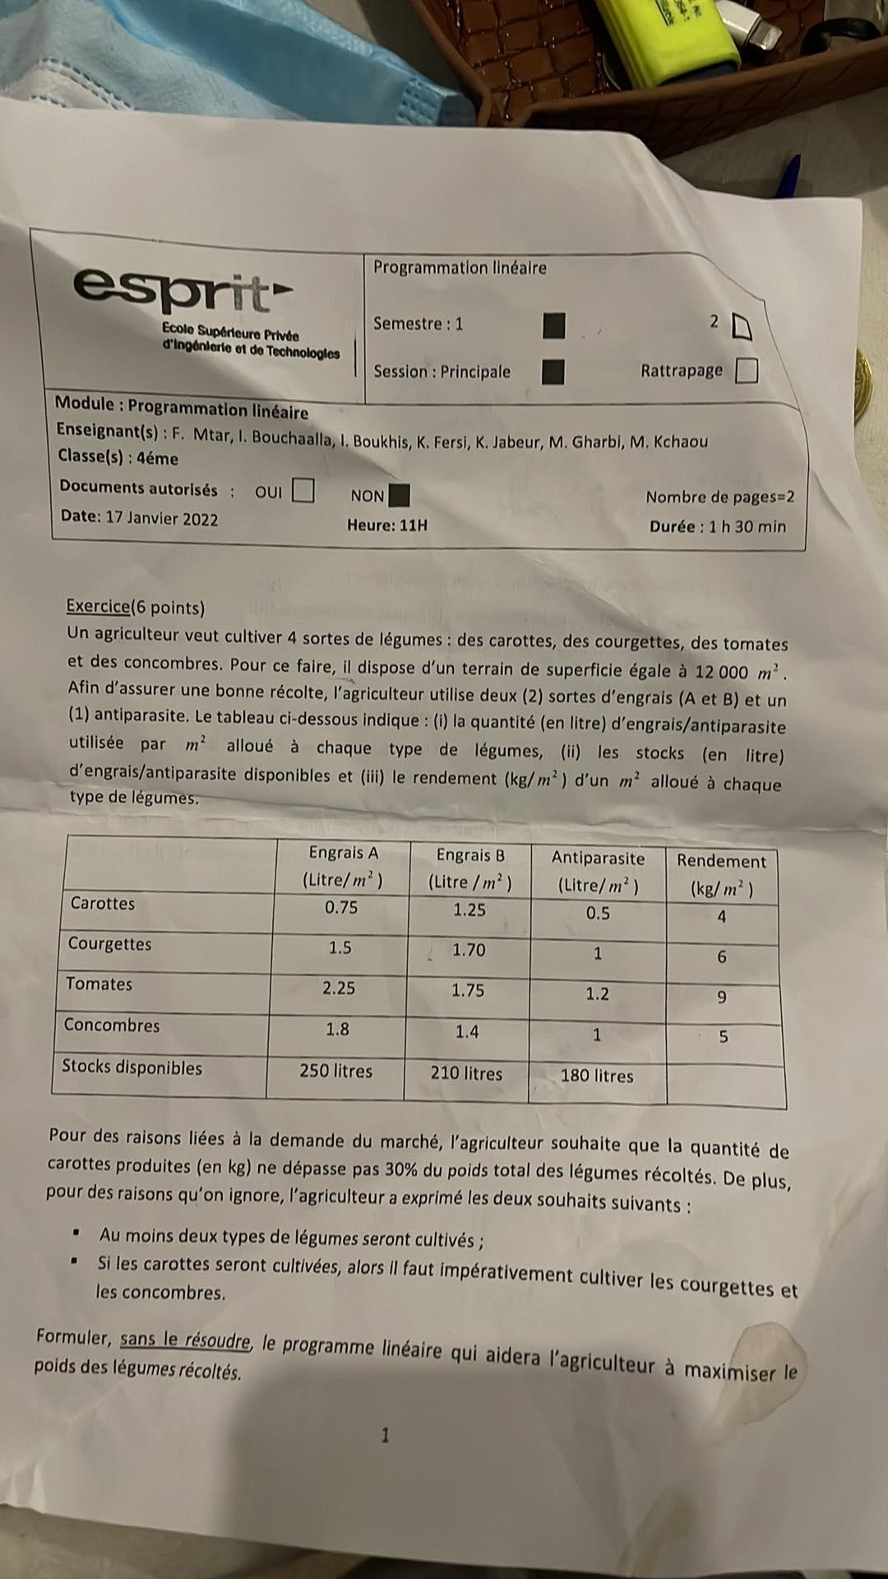

Programmation linéaire

esprit

Semestre: 1

**Ecole Supérieure Privée d'Ingénierie et de Technologies**

2 Rattrapage 1

Session : Principale

Module : Programmation linéaire Enseignant(s) : F. Mtar, I. Bouchaalla, I. Boukhis, K. Fersl, K. Jabeur, M. Gharbi, M. Kchaou Classe(s) : 4éme Documents autorisés : oui NON

Nombre de pages=2 Date: 17 Janvier 2022 Heure: 11H

Durée : 1 h 30 min

Exercice(6 points) Un agriculteur veut cultiver 4 sortes de légumes : des carottes, des courgettes, des tomates et des concombres. Pour ce faire, il dispose d'un terrain de superficie égale à 12 000 m. Afin d'assurer une bonne récolte, l'agriculteur utilise deux (2) sortes d'engrais (A et B) et un (1) antiparasite. Le tableau ci-dessous indique : (i) la quantité (en litre) d'engrais/antiparasite utilisée par m? alloué à chaque type de légumes, (ii) les stocks (en litre) d'engrais/antiparasite disponibles et (iii) le rendement (kg/m?) d'un mo alloué à chaque type de légumes.

Engrais A (Litre/m?)

0.75

Engrais B (Litre / m?)

1.25

Antiparasite (Litre/m?)

Rendement

*(kg/m?)*

Carottes

0.5

*4*

Courgettes

1.5

2 1.70

I

1

6

Tomates

2.25

1.75

-

1.2

Concombres

1.8

*1.4*

*7*

Stocks disponibles

250 litres

210 litres

180 litres

Pour des raisons liées à la demande du marché, l'agriculteur souhaite que la quantité de carottes produites (en kg) ne dépasse pas 30% du poids total des légumes récoltés. De plus, pour des raisons qu'on ignore, l'agriculteur a exprimé les deux souhaits suivants :

. Au moins deux types de légumes seront cultivés; . Si les carottes seront cultivées, alors il faut impérativement cultiver les courgettes et

les concombres.

**Formuler, sans le résoudre le programme linéaire qui aidera l'agriculteur à maximiser le poids des légumes récoltés.**